< Speciális

Algoritmizálási feladatok
- Szerző: Sallai András
- Copyright © Sallai András, 2011, 2013, 2019
- Licenc: GNU Free Documentation License 1.3
- Web: http://szit.hu

Hétköznapi feladatok algoritmussal

Feladat 001
Készítse el egy pénzérmés telefonkészülékkel való telefonálás algoritmusát mondatszerűen.
Mentés: telefonalas.txt

Feladat 002
Készítse el egy üdítőautomata használatának algoritmusát folyamatábrával.
Mentés: udito.txt

Feladat 003
Készítse el a teafőzés algoritmusát folyamatábrával.
Mentés: teafuzes.txt

Feladat 004
Készítse el a defektes kerékpárgumi javításának algoritmusát. Az eredményt mentse a következő fájlba:
- ker.txt

Feladat 005
Készítse el a ruhamosás algoritmusát. Az eredményt mentse a következő fájlba:
- ruha.txt

Feladat 006
Készítse el az adóbevallás algoritmusát.
Az eredményt mentse a következő fájlba.
- ado.txt

Feladat 007
Készítse el a felsőoktatási intézménybe való jelentkezés algoritmusát.
Az eredményt mentse a következő fájlba:
- felveteli.txt

Feladat 008
Készítse el a kocsimosás algoritmusát.
Az eredményt mentse a következő fájlba:
- kmos.txt

Feladat 009
Vonattal készülünk utazni Budapestről Miskolcra. Készítse el az utazás algoritmusát.
Az eredményt mentse a következő fájlba:
- vonatbm.txt

Matematikai feladatok algoritmizálása

Feladat 101
Kérjen be két számot, szorozza össze a számokat, írja az eredményt a képernyőre.
Mentés: szorzat

Feladat 102
Kérjen be két számot, a nagyobbat ossza el a kisebbel, az eredményt írja a képernyőre.
Mentés: nagyobb

Feladat 103
Kérjen be két számot, majd írassa a nagyobbat a képernyőre.
Mentés: nagy

Feladat 104
Kérjen be két számot, a nagyobbat ossza el kettővel, a kisebbet hárommal. Az eredményt írja a képernyőre.
Mentés: oszti

Feladat 105
Kérjen be számokat 0 végjelig. Számolja meg az 5-nél nagyobb számokat. Írassa a képernyőre hány 5-nél nagyobb számot írt be a felhasználó.

Feladat 106
Kérjen be folyamatosan hőmérséklet adatokat. Ha a beírt hőmérséklet fagypont alá esik, akkor ne kérjen többet.

Feladat 107
Kérjen be folyamatosan hőmérséklet adatokat. Ha a beírt hőmérséklet -5 fok alá esik, akkor ne kérjen többet. Írassa ki, hány hőmérsékletadatot adott meg felhasználó.

Feladat 108
Kérjen be 0 végjelig számokat. Írassa ki hány darab számot írt be a felhasználó.

Feladat 109
Kérjen be 0 végjelig számokat. A bekért számokat adja össze. Az eredmény írja a képernyőre.

Feladat 110
Kérjen be 0 végjelig számokat. A bekért számokat szorozza össze. Az eredményt írja a képernyőre.

Mond az eredményt

Feladat 201
Adott a következő algoritmus:
Start
a = 3
b = 5
c = 1
d = 0
Ha b < 5 akkor
d = 8
c = 5 + a
ellenben
d = 15
Ha vége
Ha c < d akkor
d = 40
Ha vége
Vége
A program végén mi a d értéke?

Feladat 202
Start
a = 45
z = 37
d = a - z
g = 3
r = 2
v = v / 2
ha v > r akkor
a = 23
ellenben
z = 23
ha vége
ha z == r akkor
a = 4
ha vége
Stop
A végrehajtás után mi lesz „a” és „z” értéke?

Feladat 203
Start
a = 45
b = 37
c = a - b
d = 3
f = 2
g = b * a
a = g
ha a > f akkor
b = 23
ellenben
c = 23
ha vége
ha b == c akkor
b = 4
ellenben
d = 4
ha vége
Stop
Az algoritmus végrehajtása után mi lesz a, b, c és d értéke?

Feladat 204
Start
a=-5
b=30
c=2
ha a > b akkor
ha a < c akkor
d=3
ha vége
ellenben
d=a*2
ha vége
Stop

Feladat 205
Adott a következő algoritmus:
Start
pok=35
tam=2
rip=4
ha pok>10 és tam<3 akkor
rip=25
ellenben
rip=rip+4
havége
Stop
Mi lesz az algoritmus végén rip értéke?

Feladat 206
Adott a következő algoritmus:
Start
rak=42
tan=25
lom=rak/2
tim=tan-5
if lom>tim akkor
cop=rak/2
ellenben
cop=rak+2
ha vége
Stop
Mi lesz az algoritmus végén rip értéke?

Feladat 207
Adott a következő algoritmus:
Start
rok=4
pak=4
nak=(rok*pak)/2
ha nak>5 vagy nak<1 akkor
rok=22
pak=2
nak=nak+pak-rok
ellenben
nak=pak-1
ha vége
Stop
Mi lesz az algoritmus végén rip értéke?

Feladat 251
Mit csinál a következő függvény?
Függvény csinál(a)
visszaAdjuk a * 2;
Függvény vége

Feladat 252
Mit csinál a következő függvény?
Függvény csinál(a)
Kiirja a * 2;
Függvény vége

Feladat 253
Mit csinál a következő függvény?
Függvény csinál(a)
visszaAd a * a;
Függvény vége

Feladat 254
Mit csinál a következő függvény?
Függvény csinál(a, b)
c = a
ciklus i = 1 .. b-1
c = c * a
ciklus vége
visszaAd c
Függvény vége

Feladat 255
Mit csinál a következő függvény?
függvény csinál(a, b)
ha (a>b) akkor
a = a + 3
b = 23 - a
ellenben
a = a + 3
a = 3 - 3
ha vége
ki a, b
függvény vége

Feladat 256
Mit csinál a következő algoritmus?
Algoritmus
Be: a
Ha a<0 akkor a:=-a
Ki: a
Algoritmus vége

Feladat 257
Mit csinál a következő függvény?
Függvény csinál(a)
ciklus i = 1 .. a
print i
ciklus vége
Függvény vége

Folyamatábra eredménye?

Feladat 301
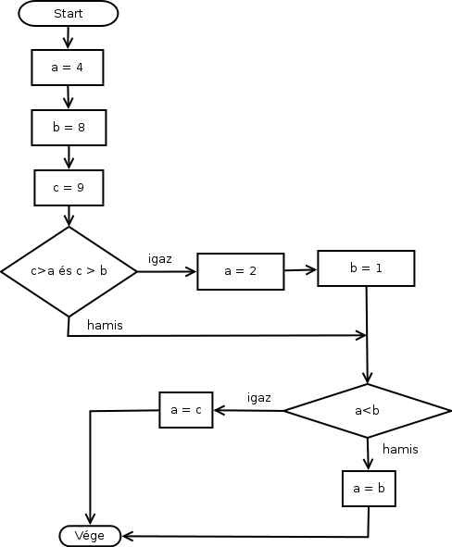
A program végén mi lesz „a” és „b” értéke?

Folyamatábra készítés

Feladat 401
A kúp felszínét a következő képlet segítségével számíthatjuk ki:
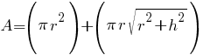
A | felszín
r | sugár
h | magasság
Írjon algoritmust, amelyben két kúp adatait kéri be, majd mindkettőnek kiszámítja a felszínét. Az első kúpnál írja ki szimplán az eredményt, a második esetben a dupláját írja a képernyőre.
Az algoritmust készítse el folyamatábrával.

Feladat 402
A kúp térfogatszámításának képlete az alábbi:
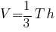
T | alapterület
h | magasság
r | sugár
A kúp térfogata területszámítással:
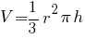
Kérjük két kúp magasságát és sugarát, számítsuk ki a térfogatát, majd írjuk a képernyőre a nagyobbat.
Készítsük el az algoritmust folyamatábrával.

Átírás

501
Készítse el a következő program folyamatábráját.
Start
Ki "Nagy János"
Ki "Szám1: "
be szam1
Ki "Szám2: "
be szam2
ha szam1 > szam2 akkor
szam1 = 0
szam2 = 5
ellenben
szam1 = 5
szam2 = 0
ha vége
stop

